

**PROGRAM**

**Konferencji Naukowej – XV ZIMOWA SZKOŁA PTEiDD**

**Bielsko-Biała, 16-18 październik 2025**

**Komitet Naukowy i Organizacyjny**

**Prof. dr hab. n. med. Mieczysław Walczak**

**Dr hab. n. med. Maciej Hilczer**

**Prof. dr hab. n. med. Beata Pyrżak**

**16 październik 2025 – czwartek**

**10.00 – 12.00 Rejestracja uczestników**

***13.30– 13,45. (15 min.) Otwarcie XV Zimowej Szkoły PTEiDD***

***Prowadzący: prof. dr hab. med. Mieczysław Walczak, dr hab. med. Maciej Hilczer, prof. dr hab. med. Beata Pyrżak***

***13.45 - 15.25 ( 100 min.) Sesja 1 Sprawozdania***

*Prowadzący sesję:* ***Prof. Beata Pyrżak, Dr hab. Maciej Hilczer***

13.45 – 14.10

Achonroplazja Nowy program terapetyczny

**Prof. dr hab. med. Iwona Beń – Skowronek, Lublin**

(wykład 20 min. + pytania 5 min. )

14.10 – 14.35

Co nowego w chorobach nadnerczy na ESPE – diagnostyka różnicowa i postepowanie

**Prof dr hab. med. Beata Pyrżak Warszawa**

(wykład 20 min. + pytania 5 min. )

14.35 – 15.00

Mini puberty co nowego na ESPE

**Dr hab. med. Joanna Smyczyńska, Łódź**

(wykład 20 min. + pytania 5 min. )

15.00 – 15.25

Skuteczność i bezpieczeństwo leczenia dzieci z SNP preparatem Somatrogon w oparciu

o dotychczasowe wyniki badań klinicznych

**dr hab. med. Renata Stawerska, Łódź**

(wykład 20 min. + 5 min )

***15.25 – 16.00* przerwa kawowa  *(35 min.)***

16.00 – 16.30

Monitorowanie stężeń IGF-I w trakcie leczenia rhGH

**Prof dr hab. med. Elżbieta Petriczko , Szczecin**

(wykład 20 min + dyskusja 10 min. )

***16.30 – 17.30 (60 min.) Sesja 2 Ciekawe przypadki kliniczne część I***

*Prowadzący sesje:*

Przedstawienie 4 ciekawych przypadków klinicznych przedstawionych przez uczestników szkolenia.

**Przedstawienie przypadku 10 min.** **+ 5 min. Dyskusja**

**Tematy przypadków podane zostaną po otrzymaniu tytułów z ośrodków medycznych.**

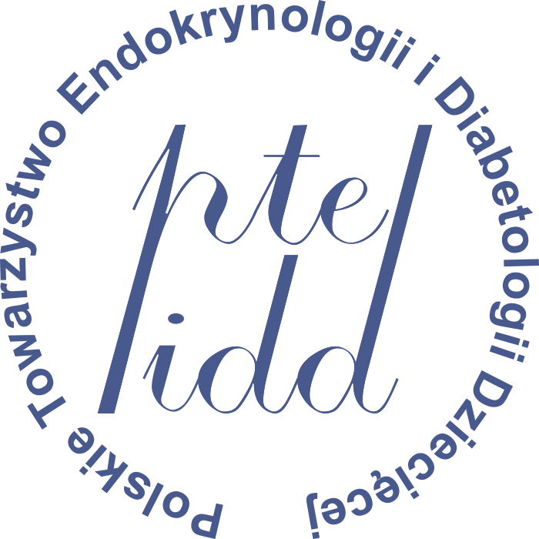

**17 październik 2025 - piątek**

***9.00 - 10.30 (90 min.) Sesja 3 Problemy diabetologiczne i metaboliczne u dzieci***

*Prowadzący sesje*  **Prof. Przemysława Jarosz – Chobot, Prof. Małgorzata Myśliwiec (**

9.00 – 9.30.

Zalecenia postępowania dla dzieci i młodzieży z przedkliniczną T1D

**Prof. dr hab. med. Przemysława Jarosz – Chobot Katowice**

( wykład 20min. + dyskusja 10 min. )

9.30 – 10.00

Współczesne wskażniki poziomu wyrównania metabolicznego cukrzycy

**Prof. dr hab. med. Małgorzata Myśliwiec Gdańsk**

( wykład 20 min. + dyskusja 10 )

***10.00 – 10.30 przerwa (30 min.)***

***10.30 – 12.30 (120 min.) Sesja 4 Ciekawe przypadki kliniczne, sukcesy i porażki***

*Prowadzący sesje: Dr hab. med. Maciej Hilczer*

Przedstawienie 8 ciekawych przypadków klinicznych przedstawionych przez uczestników szkolenia.

**Przedstawienie przypadku 10 min.** **+ 5 min. Dyskusja**

**Tematy przypadków podane zostaną po otrzymaniu tytułów z ośrodków medycznych.**

***12.30 – 14.00 lunch (90 min.)***

***14.00 – 16.00 (120 min.) Sesja 5 Tyreologia i nie tylko...***

*Prowadzący sesje:* ***Prof. Artur Bossowski, dr hab. med. Elżbieta Moszczyńska***

14.00 – 14.30

### Aktualne rekomendacje w raku tarczycy u dzieci u dzieci i młodzieży

**prof. dr hab. med. Artur Bossowski, Białystok**

(wykład 20 min. + dyskusja 10 min.)

14.30 – 15.00

Czaszkogardlak u dzieci – diagnostyka i leczenie w świetle aktualnych wytycznych

**Dr hab. med. Elżbieta Moszczyńska, Warszawa**

( wykład 20 min. + dyskusja 10 min.)

15.00 – 15.30

Przeddojrzewaniowe czynniki ryzyka niepłodności u mężczyzny

**prof. dr hab. med. Jolanta Słowikowska – Hilczer, Łódź**

(wykład 20 min. + dyskusja 10 min.)

15.30 – 16.00

Co endokrynolog dziecięcy może zaoferować dziecku z chorobą otyłościową?

**Prof. dr hab. med. Małgorzata Wójcik, Kraków**

( wykład 20 min. + dyskusja 10 min.)

***16,20 – 16.50 przerwa (30 min.)***

***16.50 – 17.50 (60 min.) Sesja 6 Ciekawe przypadki kliniczne, sukcesy i porażki***

*Prowadzący sesje: Dr hab. med. Maciej Hilczer*

Przedstawienie 4 ciekawych przypadków klinicznych przedstawionych przez uczestników szkolenia.

**Przedstawienie przypadku 10 min.** **+ 5 min. Dyskusja**

**Tematy przypadków podane zostaną po otrzymaniu tytułów z ośrodków medycznych.**



**18 październik 2025– sobota**

***09,00 – 09.45( 45 min ) Sesja 6 Problemy z zakresu prawa medycznego***

*Prowadzący sesję dr hab. med. Maciej Hilczer*

09.00 – 09.45

Prawo medyczne – udostępnianie dokumentacji medycznej

**Prof. n. prawnych Rafał Kubiak , Łódź**

( wykład 30 min. dyskusja 15 min. )

***09.45 – 10.00 przerwa kawowa (20 min.)***

***10.00 – 11.00 (60 min ) Sesja 7 problemy genetyczne i diabetologiczne w endokrynologii***

*Prowadzący sesje:*

10.00 – 11.00

Kiedy endokrynolog patrzy w oczy dziecka – dysmorfia w endokrynopatriach

**Prof. dr hab. med. Robert Śmigiel Wrocław**

( wykład 45 min. + dyskusja 15 min. )

11.00 – 11.40

Aktywność fizyczna u dzieci z cukrzycą i otyłością

**Prof. dr hab. med. Agnieszka Szadkowska ( Łódź )**

( wykład 30 min. + dyskusja 10 min. )

***11.40 – 12.00 rozdanie certyfikatów i zakończenie XV Zimowej Szkoły PTEiDD***